Орджоникидзевский район
Муниципальное общеобразовательное учреждение
средняя общеобразовательная школа № 167

Участие советского воинского контингента в гражданской войне
в Афганистане. 1879-1989 гг.
(творческий проект с использованием материалов музея «Шурави»)

Исполнитель:
Позднякова Юлия
Ученица 7 «А» класса
МОУ СОШ № 167
Руководитель:
Зав. Библиотекой
Архипова Виктория Александровна
Классный руководитель
Костенко Марина Владимировна
 335-47-30

Екатеринбург 2009
Оглавление

Афганистан – историко-географическая справка 3
Революция: создание народно - демократической партии 3
Афганистан и СССР. Братская помощь 3
Начало боевых действий 4
К чему привела война 4
Цена войны 4
Итоги войны 5
Выводы 6
Хронология действий войны в Афганистане 6
Приложение 10

Афганистан – историко-географическая справка
- Афганистан – страна гор и песков.
- На Севере высятся горные хребты Гиндукуша, на юге простирается выжженная солнцем пустыня Регистан.
- Население в основном проживает в долинах рек и предгорьях. Афганистан – многонациональное государство, где на сравнительно небольшой территории проживает более 30 национальностей и народностей. В Афганистане два государственных языка пушту и дари. Все народы страны говорят на своем родном языке и в той или иной мере пользуются государственным. Подавляющее большинство населения исповедует ислам.

Революция: создание народно - демократической партии

- Ко времени ввода советских войск Афганистан переживал крупные политические и социальные потрясения
- В апреле 1978 года произошла революция, власть в государстве перешла к народно – демократической партии Афганистана (НДПА).
- СССР оказывала партии всяческая поддержку и помощь.
Опираясь на помощь СССР и штыки советских войск, НДПА пыталась быстро реализовать социальные и демократические преобразования. Деятельность НДПА не принесла облегчения народу.

Афганистан и СССР. Братская помощь

- Свободолюбивый и горный Афганский народ очень религиозный и в большинстве своем неграмотный, воспитанный в духе родоплеменных традиций не воспринимал нововведений НДПА, которые шли в разрез с требованиям ислама и многовековым укладом жизни населения.
- Официально провозглашенная главная цель военного присутствия в ДРА: оказание помощи по сохранению мирной обстановки и отражения возможной агрессии из вне.
- Большинство советских людей восприняли ввод войск в ДРА не сомневаясь в правильности принятого решения. Военнослужащие из состава ОКСВ в Афганистане искренне стремились оказать Афганцам помощь. Многие солдаты и офицеры писали рапорта направить их добровольцами в дружественную страну. Только столкнувшись с реальной боевой обстановкой – с гибелью своих товарищей и мирного населения, узнав нравы и обычаи чужого народа начинали они понимать, что присутствие ОКСВ не решит внутренние проблемы Афганистана. Насилие к которому ведет война. очень развитые родовые связи афганцев неизбежно приведут к непримиримой борьбе, значительной части населения против советских войск.

Начало боевых действий

- Первые советские воинские части были введены в Афганистан в декабре 1979 года они были тепло встречены простым народом, как посланцы дружественной державы.
- Войскам надо было стоять определёнными воинскими группами, сдерживая своим присутствием вооруженные антиправительственные выступления не ввязываться во внутренний конфликт, охранять важные государственные военные объекты, а также распределять населению продовольствие, горючее и предметы первой необходимости, предоставляемые СССР в качестве гуманитарной помощи.
- Однако части ОКСВ в результате постоянных вооруженных провокаций, обстрелов и нападений со стороны оппозиционных правительства Афганистана сил вскоре были вынуждены перейти к ответным, а в последствие самостоятельным боевым действиям, которые переросли в долгую почти десятилетнюю войну.

К чему привела война

- Официальные средства массовой информации сообщали: в Афганистане части 40 армии помогают дружественному народу строить дороги, мосты, школы и больницы, оказывать населению медицинскую и добровольную помощь.
- На самом деле: это было, но были и жестокие бои – смерть, болезни, страдания и боль, которые несет с собой война. В этих боях гибли наши парни, «черные тюльпаны», увозили их бездыханные тела на Родину.
- Советское руководство скрывало от народа, что в Афганистане идет война. Нет войны, значит, и нет павших на ней и хоронили их в первые годы боев без указания того, что эти ребята погибли на войне, выполняя свой воинский долг, а она принимала все более ожесточенный характер и ей не было видно конца.

Цена войны

- Воинские честь и долг солдат: как бы не оценивали историки и политики афганскую войну, из нее не выбросить правды. Те кто воевал в Афганистане с честью выполнили свой воинский, солдатский долг защищая интересы Родины, безопасность ее границ. Боевые традиции отцов: мужеством и героизмом бойцы приумножили славные боевые традиции своих отцов и дедов, ветеранов Великой Отечественной войны.
- Памятники воинам-интернационалистам: символ преемственности боевой славы два величественных памятника Екатеринбурге – Маршалу Победы Г.К.Жукову и воинам погибшим в Афганской войне - «Черный тюльпан». «Черный тюльпан» -л олицетворение не только горя. но и единения ветеранов Афганской войны во имя памяти павших и продолжающейся жизни. На пилонах памятника высечены фамилии наших погибших земляков.15 февраля 1989 года последний советский солдат вернулся на Родину.
- Цена страны: В Термезе на выводе войск не было никого из Политбюро и ЦК.
40 армию встречали жители близлежащих городов и сел, да родные солдат, так государство встречало своих сыновей посланных ими на войну. Тяжелую цену заплатила наша страна за недальновидность руководителей бывшего СССР. Более 600 тыс.солдат, офицеров и генералов за 9 с лишним лет приняли участие в боях. В десятки тысяч семей вошли горе, слезы и скорбь.
По официальным данным за 9 лет 1 месяц и 18 дней войны безвозвратные потери составили 14453 человека, в том числе военнослужащих Советской Армии – 13833, пограничных войск – 517, КГБ – 28, другие министерства и ведомства – 20.
Из 14453 убито в бою – 9511, умерло от ран – 2386, умерло от болезней – 817, погибло в авариях, покончили жизнь самоубийством – 1739 человек.

Итоги войны

- Моральная сторона вопроса: итог Афганской войны не только опаленные ее огнем погибшие и изувеченные – это суровый урок тем, кто руководит страной. Главный вывод его в том, что интересы государства есть, прежде всего, интересы народа, и никакие политические выгоды не могут быть выше его благополучия, его права на жизни.

- Политическая сторона вопроса: Афганская война стала одной из причин распада той страны, которая посылала своих сыновей в Афганистан выполнять долг объединённых рабочих партий. Опыт советского присутствия в ДРА явился пожалуй одной из главных причин того, что когда в начале 70-х годов встал вопрос о вводе в Польшу войск Варшавского договора для защиты социалистических завоеваний эта акция так и не было осуществлена. Убрать

- Военная сторона вопроса: многими объединениями, соединениями и воинскими частями командуют сейчас генералы и офицеры – участники Афганских событий. Вместе с боевым опытом, помогающим повышать боевую готовность войск они принесли с собой и ясное понимание того, что армия не должна больше быть заложницей политических неправильных действий руководителей страны. Это понимание существенная гарантия того, что она впредь не станет участником подобных трагических авантюр.

Выводы

Для поиска ответа на вопрос о том, насколько был оправдан ввод советский войск в Афганистан не нужно забывать, что советское руководство действовало не в вакууме. Политика других государств, прежде всего США, Пакистана и других стран НАТО подталкивал СССР к такому решению. Угроза вмешательства в Афганистан наших соперников затрагивала интересы советского союза прямым образом и без серьезной политической реакции обойтись было нельзя. Но при всех обстоятельствах ввод советских войск в Афганистан был крайне нецелесообразным и опрометчивым. Помогать Афганистану конечно было необходимо, но только политическими, экономическими, любыми другими мерами кроме ввода войск.

Хронология действий войны в Афганистане
по материалам музея «ШУРАВИ»

- 1979 год - Ввод войск начался 25 декабря 1979 года в 15 часов по московскому времени в соответствии с директивой МО СССР от 24.12.79г. № 312\12\001. В Кабул и Баграм были переброшены части 103-ей воздушно-десантной дивизии (108 и 5 мсд) Первой акцией, которую осуществили наши войска 27 декабря стала операция «Шторм» по свержению режима Амина. В ходе штурма дворца Амин был убит. Радиостанция Кабула передала обращение Б.Кармаля к народам Афганистана.

- 1980 год - Первый крупный бой подразделения ОКСВ велся поднявшего мятеж артполка 20 афганской пехотной дивизией в населенном пункте Нахрин 10-11 января 1980 года, а затем из Москвы поступило указание начать боевые действия по разгрому отрядов оппозиции и с марта 1980 года части ОКСВ активно участвуют в боевых действиях. Первая армейская операция проводилась в провинции Кунар подразделениями 103 и 108 дивизии.За 1980 год похоронки пришли в 1484 советские семьи. Среди погибших были и 14 свердловчан.

- 1981 год - С конца марта 1981 года военно-политическая обстановка в Афганистане повсеместно заметно обострилась. Процесс стабилизации остановился, положение в стране сейчас хуже, чем в этот же период прошлого года. Примечательно, что обстановка стала чрезвычайно острой, даже в ряде тех районов, где не было крупных бандформирований. Это значит, что в борьбу против власти и советских войск включилась часть населения, которая ранее занимала выжидательные позиции. Противник наносит удары по самым чувствительным местам, разрушая важные экономические объекты.
За 1981 год погибло 12 Свердловских молодых людей.

- 1982 год – В течение года наряду с плановыми боевыми операциями проводились и частные боевые действия командования ОКСВ или по решениям командиров соединений и частей. А по тактическим приемам они не отличались от крупных операций. Если требовала обстановка, применялись обходы, высаживались десанты, противник окружался, блокировались населенные пункты и т.д. Операции были наиболее эффективными, если проводились на удалении не более 10-15 км от пунктов начала передвижения, с выдвижением в районы ночью. Всего в Афганистане проведено 220 частных операций различного масштаба.
Расширялась война, рос счет жертвам и с нашей, и с афганской стороны. Так, за 1982 год погибло 1948 человек, в том числе 1623 – боевые потери. В числе погибших 23 свердловчанина.

- 1983 год – Все чаще части и подразделения ОКСВА сталкивались с хорошо организованным и фанатичным сопротивлением. Заметно улучшилось и техническое оснащение противостоящей стороны. Оппозиция обладала возможностью готовить свои отряды в 200 учебных центрах, расположенных в Пакистане и Иране, куда душманы уходили по наступлении холодов, чтобы весной вновь перейти к активным боевым действиям. С зимы же 1983 года многие формирования монджахедов не покинули Афганистан. Война стала круглогодичной. Вместе с тем войска ОКСВА продолжали осуществлять операции, направленные на разгром узлов сопротивления вооруженной оппозиции. Таких узлов было немало. Наиболее известной операцией 1983 года была Нижрабская операция (провинция Каписа) Ее успех, как и вся кампания 1983 года, дорого обошелся стране. В боях погибли 1446 военнослужащих, в том числе 33 наших земляка.

- 1984 год – 1984 – 1985 годы стали периодом максимально ожесточённых боевых действий в Афганистане. По существу ОКСВ оказался втянутым в полномасштабную гражданскую войну, развернувшуюся на всей территории страны. Политическое и военное руководство СССР ставило перед советскими войсками две задачи. Совместно с правительственной армией Афганистана разгромить крупные и вооруженные формирования мятежников в базовых районах и оказать содействие Кабулу в укреплении органов государственной власти на местах. Эти задачи не были легкими, учитывая то обстоятельство, что полного уничтожения вооруженных формирований мятежников достичь в большинстве случаев не удавалось. Насаждаемые органы власти быстро ликвидировались монджахедами. К тому же лидеры мятежников понимали, что захват власти вооруженным путем в данной ситуации не возможен. Стали применять тактику затягивания войны. В военной истории 1984 года нужно отметить операции в провинциях Парван, Каписа, Кабул, Лагман. В виду партизанского характера действий противники, а также серьезных просчетов далеко не все операции достигли цели. Год стал самым трагичным по количеству понесенных нашими войсками потерь. Погибло 2343 солдата и офицера, в их числе 39 свердловчан.

- 1985 год – В этом году боевые действия в Афганистане достигли своеобразного пика. Бои принимали все более ожесточенный характер, и советские войска по-прежнему оставались главной силой в противоборстве официальных афганских властей и вооруженной оппозиции.

Этому способствовала позиция Б.Кармаля, откровенно полагавшего, что ограниченный контингент советских войск будет оставаться в Афганистане бесконечно долго, выполняя функции охраны верхушки НДПА. Именно в 1985 году были проведены наиболее крупные операции против сил контрреволюции в Панджере, Кунаре, Герате, Пактии, хосте и ряде других районов Афганистана. Особенно тяжелыми и кровопролитными были бои против отрядов Ахмад-Шаха Масуда в Панджере и провинции Кунар.
За 1985 год погибли 44 наших земляка – уроженца Свердловской области. Это был год самых больших потерь для нашего края.

- 1986 год – К началу 1986 года внутриполитическая ситуация в Афганистане продолжала обостряться. Раздробленность и разные политические группировки боролись в НДПА, процветающая коррупция и обнищание большинства населения привели к падению авторитета государства в глазах афганского народа. Противниками Апрельской революции велась мощная антиправительственная пропаганда и антисоветская пропаганда. Эффективность пропаганды усиливалась фактами неспособности руководства страны что-либо изменить. Случаи мародерства, часто бессмысленные бомбоштурмовые и ракетно-артиллерийские удары, приводившие к разрушению целых кишлаков и полей – все это также работало против власти, не укрепляло авторитета наших войск. В феврале-апреле была проведена широкомасштабная боевая операция в округе Хост, в ходе которой уничтожена перевалочная база ИПА (Исламской партии Афганистана) «Джавара» («Волчья яма»)
В 1986 году в Афганистане погибло 1333 советских военнослужащих, в том числе 29 свердловчан.

- 1987 год – Наиболее известной операцией 1987 года, да и всей афганской войны, стала операция «Магистраль». Летом и осенью 1987 года особую озабоченность у афганского руководства и советского командования вызывала обстановка в провинции Пактия, а именно в округе Хост. Она была вызвана тем, что отряды оппозиции практически завершили блокирование города. В Хосте сложилась критическая ситуация с продовольствием, после вывода из Хоста гарнизона советских войск возникла реальная угроза потери города.
К осени 1987 года монджахеды восстановили здесь свою базу «Джавара», разгромленную советскими войсками весной 1986 года. Положение осложнялось тем, что именно здесь предполагалось разместить так называемое «афганское правительство» в противовес «правительству неверных». После многократных просьб афганского руководства командованием ОКСВ было принято решение спланировать
и провести крупную войсковую операцию по прорыву блокады для обеспечения населения Хоста продовольствием и необходимыми материальными средствами.
И такая операция была успешно проведена в ноябре 1987 года. В 1987 году погибли 1215 наших военнослужащих, в том числе 22 свердловчанина.

- 1988 – 1989 годы – Несмотря на небольшие практические результаты, политика национального примирения все-таки дала импульс афгано-пакистанским переговорам по вопросу дружеских отношений между этими странами. 14 апреля 1988 года при помощи ООН в Женеве министрами иностранных дел Афганистана и Пакистана были подписаны соглашения по урегулированию конфликта. Гарантами выполнения этих соглашений выступили СССР и США.
Самым существенным в этих соглашениях было то, что они давали принципиальную возможность решить самый главный вопрос афганской ситуации – прекратить вооруженное вмешательство в дела Афганистана со стороны сопредельного государства.
Советские войска выводились по двум направлениям – через Кушку и Термез. В период с 15 мая по 15 августа 1988 года на Родину было выведено 50,2 тысячи человек личного состава из Джелалабада, Газни, Гердеза, Файзабада, Кундуза, Лашкаргаха и Кандагара.
Советский Союз и Афганистан полностью выполнили взятые на себя обязательства. В то же время Пакистан и США их практически растоптали. Недооценка противника и благодушие, проявленные афганских правительством привели к тому, что после вывода советских войск, практически без боя были сданы некоторые города. Вместе с тем по мере вывода советских войск из Афганистана обострились разногласия между вооруженными формированиями различных партий оппозиции. В ожидании окончательного вывода советских войск каждый из лидеров надеялся первым войти в «освобожденный» Кабул.
Последние подразделения Советской Армии покинули Кабул 4 февраля 1989 года.
- Последний солдат покинул афганскую землю утром 15 февраля 1989 года.
За 1988 год в Афганистане погибли 759 военнослужащих, в том числе 18 свердловчан. В 1989 году потери составили 53 человека. Это единственный год афганской войны, когда в списке потерь не оказалось фамилий наших земляков.

Приложение

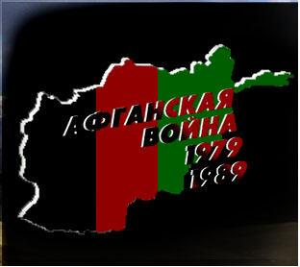

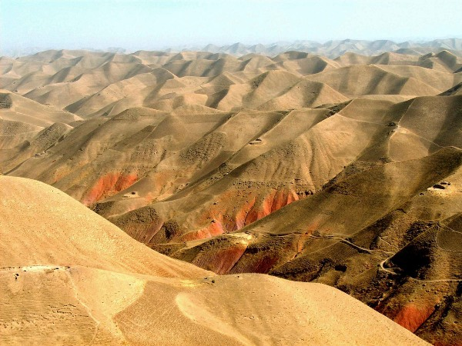

Страна, природа, население

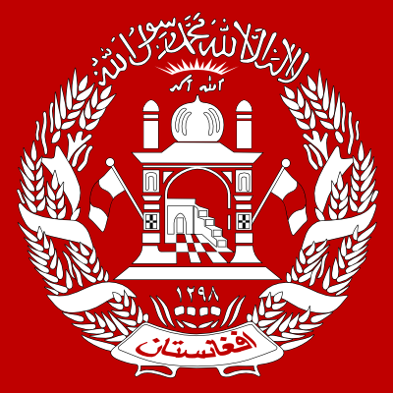

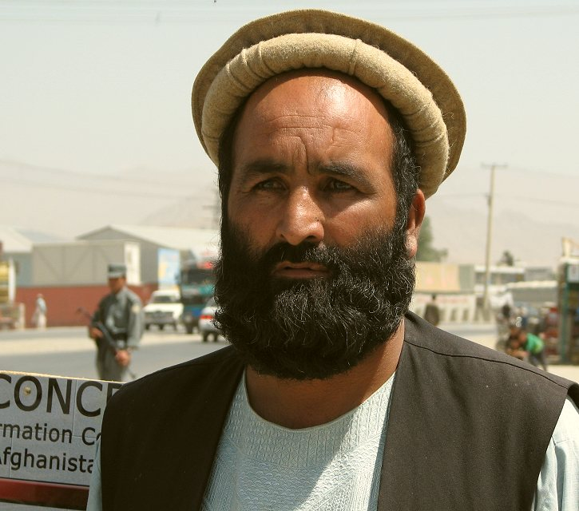

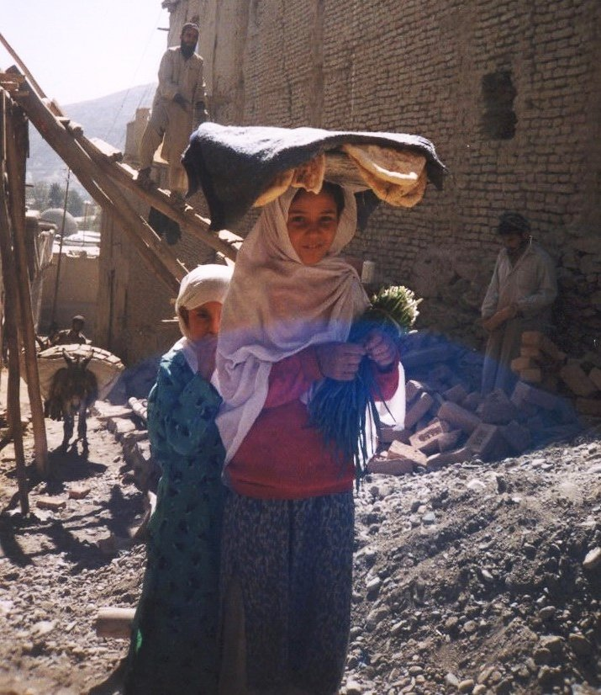

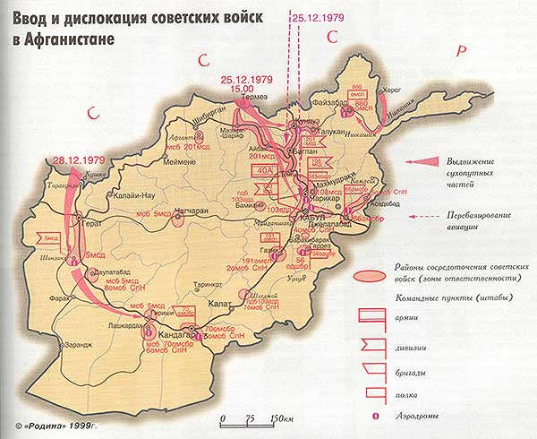

Начало боевых действий

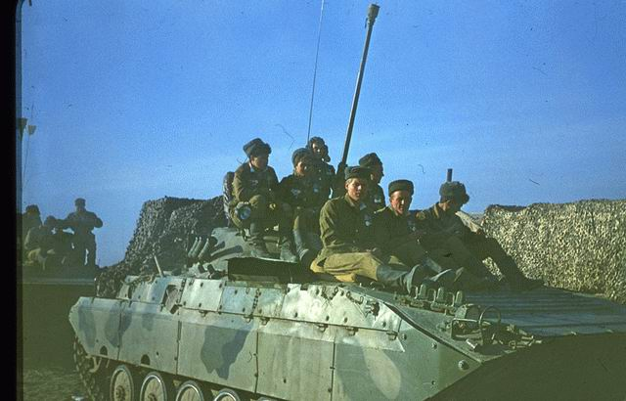

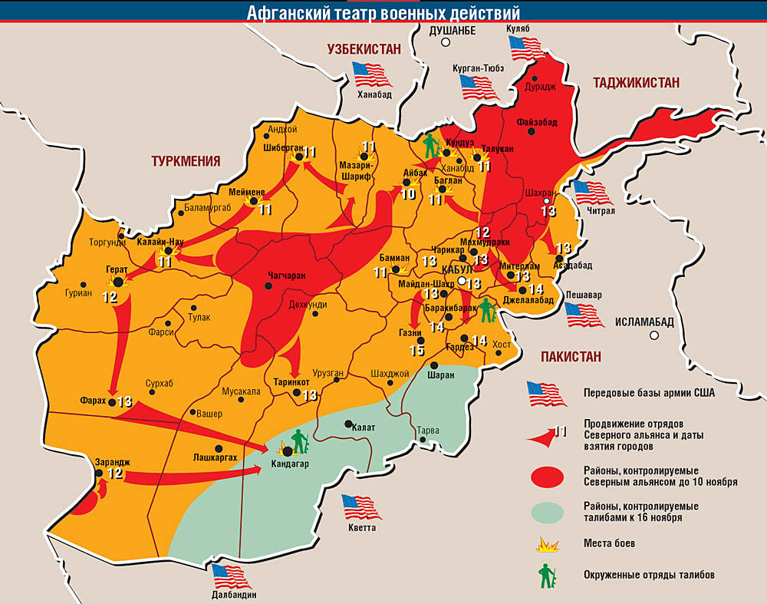

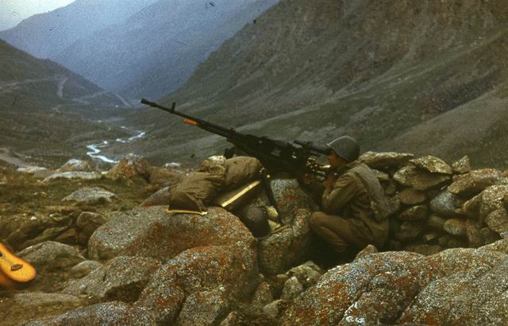

Солдатская доблесть

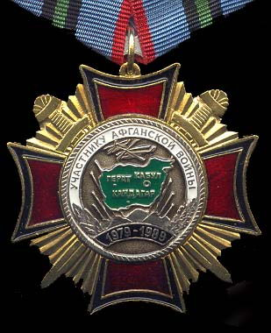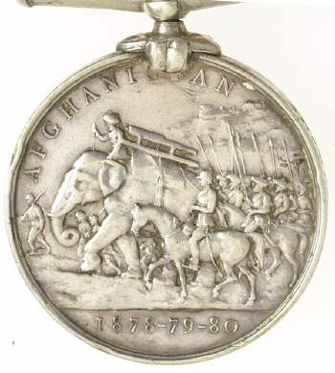

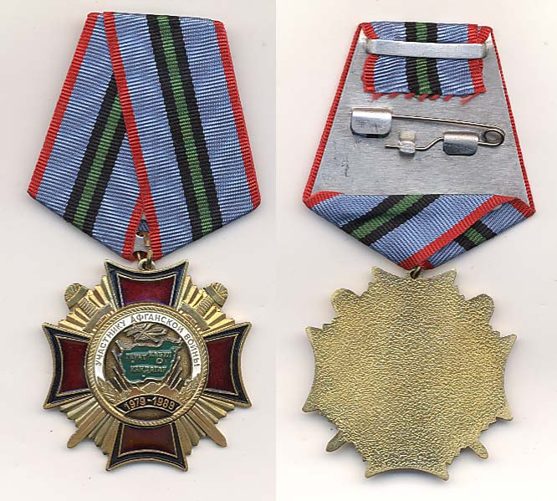

Домой…

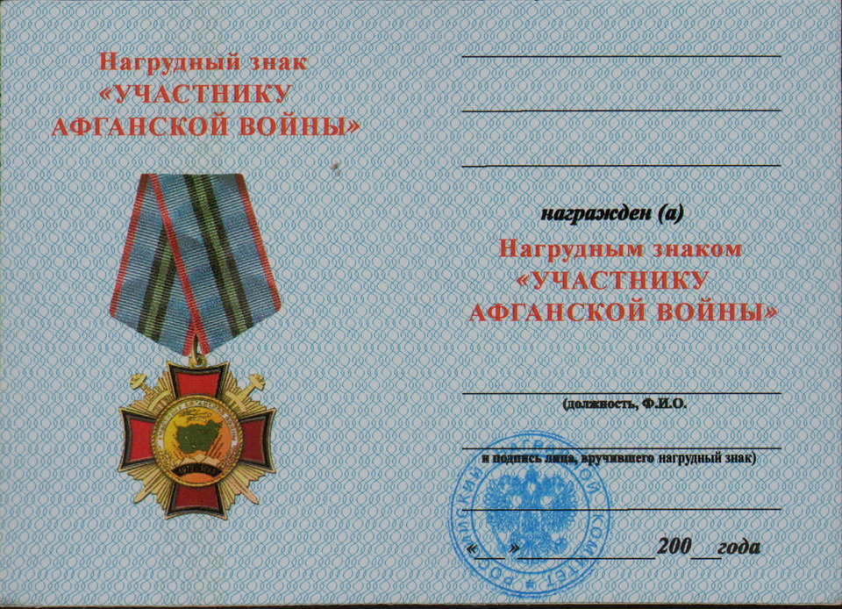

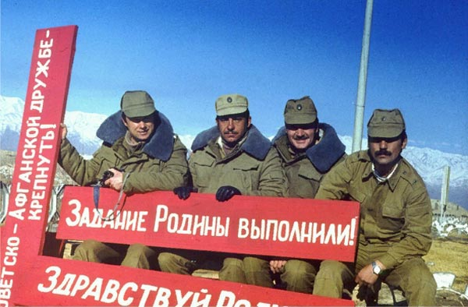

Цена войны
Списки без вести пропавших…

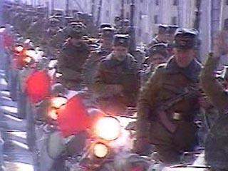

Павшим героям…

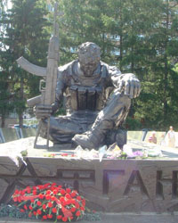
Экспозиции музея «Шурави»

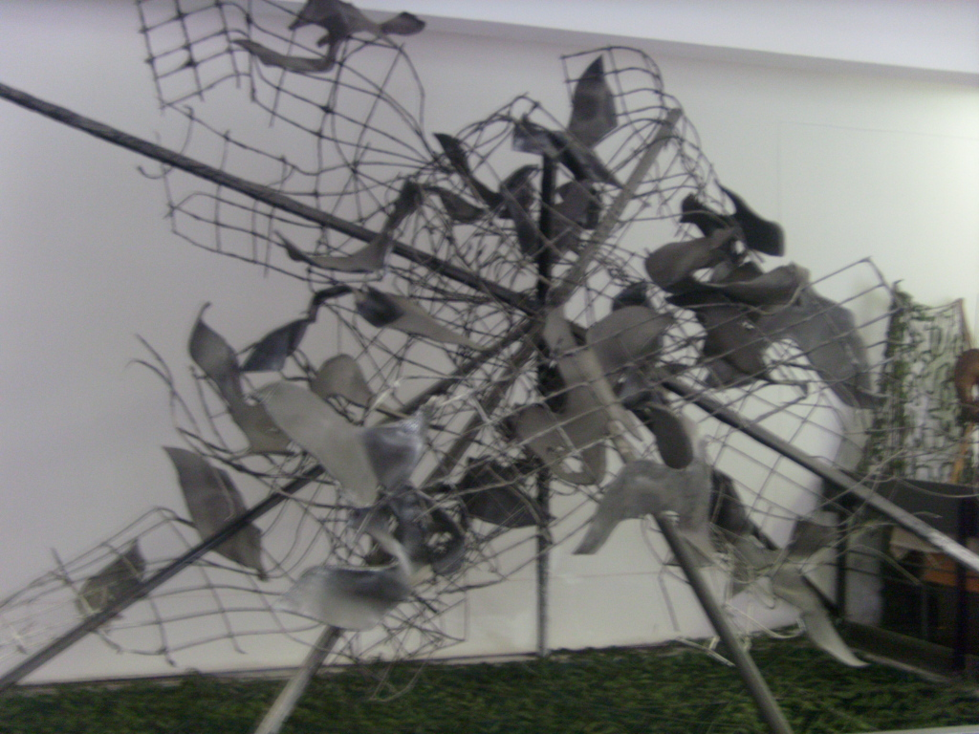

«Война и мир»

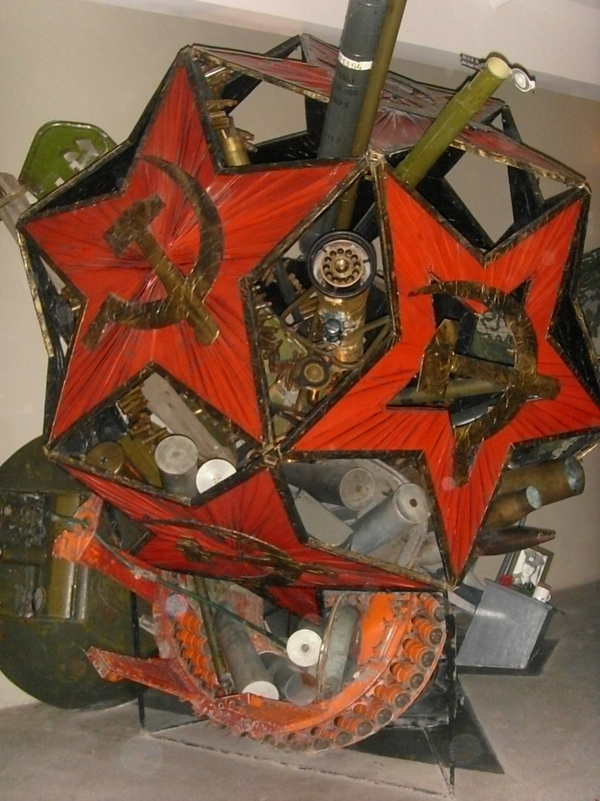

«Героям Афгана»

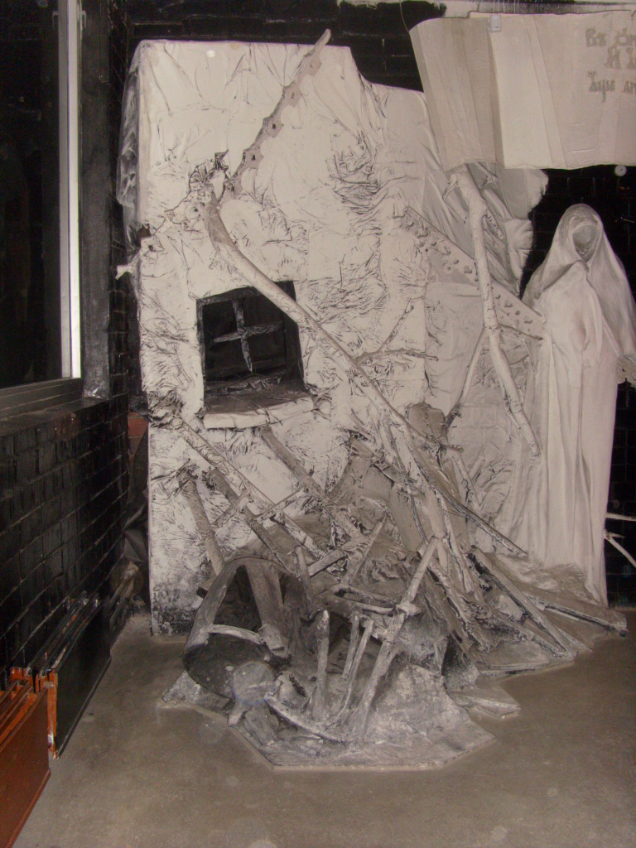

«Скорбь»

